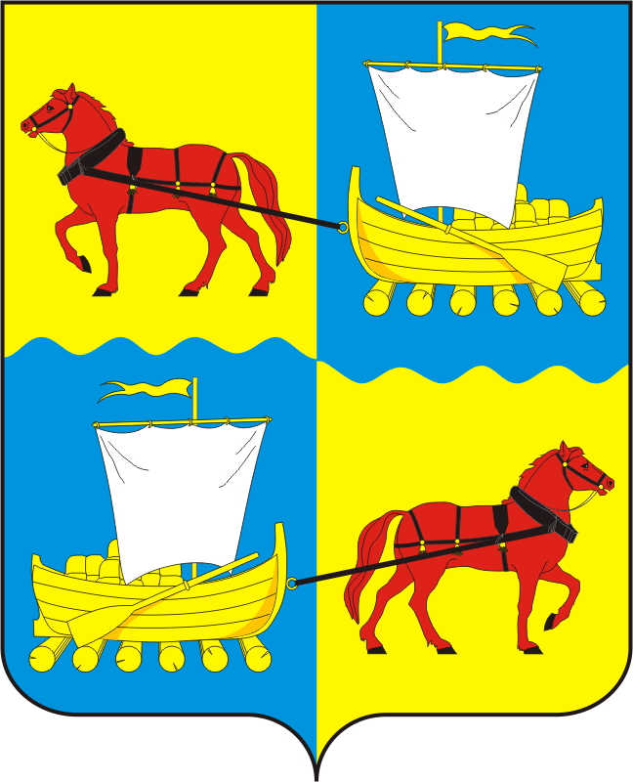
АДМИНИСТРАЦИЯ
муниципального образования
Переволоцкий поссовет
Переволоцкого района
Оренбургской области

ПОСТАНОВЛЕНИЕ

от 26.02.2024 № 35-п
п. Переволоцкий

О создании Общественной комиссии по обеспечению реализации муниципальной программы (подпрограммы) по комплексному развитию сельских территорий, предусматривающей мероприятия по благоустройству сельских территорий муниципального образования Переволоцкий поссовет Переволоцкого района Оренбургской области на 2020-2025годы» и утверждении Положения об общественной комиссии

В соответствии с Федеральным законом от 06 октября 2003 года № 131-ФЗ «Об общих принципах организации местного самоуправления в Российской Федерации», распоряжением Губернатора Оренбургской области от 6 августа 2018 года № 218-р «Об утверждении перечня государственных программ Оренбургской области», Уставом муниципального образования Переволоцкий поссовет Переволоцкого района Оренбургской области:
1. Создать Общественную комиссию по обеспечению реализации муниципальной программы (подпрограммы) по комплексному развитию сельских территорий, предусматривающей мероприятия по благоустройству сельских территорий муниципального образования Переволоцкий поссовет Переволоцкого района Оренбургской области на 2020-2025годы» (далее – Общественная комиссия).
2. Утвердить состав Общественной комиссии (Приложение № 1 к настоящему постановлению).
3. Утвердить Положение об Общественной комиссии по обеспечению реализации муниципальной программы (подпрограммы) по комплексному развитию сельских территорий, предусматривающей мероприятия по благоустройству сельских территорий муниципального образования Переволоцкий поссовет Переволоцкого района Оренбургской области на 2020-2025годы»» (Приложение № 2 к настоящему постановлению).
4. Настоящее постановление вступает в силу со дня его подписания.
5. Контроль за исполнением настоящего постановления оставляю за собой.

Глава
муниципального образования Г.М. Храмшин

Разослано: администрации района, прокурору.

Приложение № 1
к Постановлению главы администрации
МО Переволоцкий поссовет
от 26.02.2024 № 35-п

Состав Общественной комиссии

Храмшин Геннадий Михайлович | Глава администрации муниципального образования Переволоцкий поссовет Переволоцкого района Оренбургской области, председатель комиссии.
Холопов Виталий Владимирович | Заместитель главы администрации муниципального образования Переволоцкий поссовет Переволоцкого района Оренбургской области, заместитель председателя комиссии.
Шетова Мария Александровна | Ведущий специалист администрации муниципального образования Переволоцкий поссовет Переволоцкого района Оренбургской области, секретарь комиссии.
Члены комиссии:
Митин Виталий Викторович | Депутат Совета депутатов муниципального образования Переволоцкий поссовет Переволоцкого района Оренбургской области ( по согласованию)
Кочетков Виталий Владимирович | Директор МУП «ППЖКХ» (по согласованию)

Приложение № 2
к Постановлению главы администрации
МО Переволоцкий поссовет
от 26.02.2024 № 35-п

Положение
об Общественной комиссии по обеспечению реализации «Муниципальной программы (подпрограммы) по комплексному развитию сельских территорий, предусматривающей мероприятия по благоустройству сельских территорий муниципального образования Переволоцкий поссовет Переволоцкого района Оренбургской области на 2021-2025годы»

Общественная комиссия по обеспечению реализации «Муниципальной программы (подпрограммы) по комплексному развитию сельских территорий, предусматривающей мероприятия по благоустройству сельских территорий муниципального образования Переволоцкий поссовет Переволоцкого района Оренбургской области на 2021-2025годы» (далее – Общественная комиссия) является коллегиальным органом, созданным во исполнение распоряжением Губернатора Оренбургской области от 6 августа 2018 года № 218-р «Об утверждении перечня государственных программ Оренбургской области» в целях осуществления контроля и координации деятельности в рамках реализации «Муниципальной программы (подпрограммы) по комплексному развитию сельских территорий, предусматривающей мероприятия по благоустройству сельских территорий муниципального образования Переволоцкий поссовет Переволоцкого района Оренбургской области на 2021-2025годы»
Общественная комиссия в своей деятельности руководствуется Конституцией Российской Федерации, федеральными законами, указами и распоряжениями Президента Российской Федерации, постановлениями и распоряжениями Правительства Российской Федерации, Уставом муниципального образования, а также настоящим Положением.
- Руководство деятельностью Общественной комиссии осуществляет глава администрации муниципального образования Переволоцкий поссовет (далее – председатель Общественной комиссии).
- Общественная комиссия создается в целях:
а) осуществления контроля за реализацией «Муниципальной программы (подпрограммы) по комплексному развитию сельских территорий, предусматривающей мероприятия по благоустройству сельских территорий муниципального образования Переволоцкий поссовет Переволоцкого района Оренбургской области на 2020-2025годы» (далее – Приоритетный проект) и рассмотрения любого рода вопросов, возникающих в связи с его реализацией;
б) осуществления контроля и координации хода выполнения «Муниципальной программы (подпрограммы) по комплексному развитию сельских территорий, предусматривающей мероприятия по благоустройству сельских территорий муниципального образования Переволоцкий поссовет Переволоцкого района Оренбургской области на 2020-2025годы» (далее – муниципальная программа на 2020-2025г.г.), в том числе конкретных мероприятий в рамках указанных программ;
в) осуществления контроля и координации исполнения муниципальным образованием обязательств, в соответствии с распоряжением Губернатора Оренбургской области от 6 августа 2018 года № 218-р «Об утверждении перечня государственных программ Оренбургской области»;
г) предварительного рассмотрения и согласования отчетов о реализации муниципальной программы;
д) осуществления контроля и координации хода выполнения муниципальной программы «Муниципальной программы (подпрограммы) по комплексному развитию сельских территорий, предусматривающей мероприятия по благоустройству сельских территорий муниципального образования Переволоцкий поссовет Переволоцкого района Оренбургской области на 2020-2025годы» (далее – муниципальная программа на 2020-2025 годы), в том числе конкретных мероприятий в рамках указанных программ;
е) иных целей – по усмотрению муниципального образования.
5. В состав Общественной комиссии включаются:
а) сотрудники администрации, ответственные за реализацию Приоритетного проекта;
б) представители иных заинтересованных органов местного самоуправления;
в) представители политических партий и общественных движений (по согласованию с ними);
г) представители иных организаций или иные лица по решению муниципального образования.
6. Для реализации вышеуказанных задач Общественная комиссия выполняет следующие функции:
а) организует взаимодействие органов местного самоуправления, политических партий и движений, общественных организаций, объединений предпринимателей и иных лиц по обеспечению реализации мероприятий Приоритетного проекта или иных связанных с ним мероприятий;
б) взаимодействует с органами исполнительной власти, органами местного самоуправления, политическими партиями и движениями, общественными организациями, иными лицами в части координации деятельности по реализации мероприятий Приоритетного проекта на территории муниципального образования, в том числе в части полноты и своевременности выполнения таких мероприятий;
в) рассматривает спорные и проблемные вопросы реализации «Муниципальной программы (подпрограммы) по комплексному развитию сельских территорий, предусматривающей мероприятия по благоустройству сельских территорий муниципального образования Переволоцкий поссовет Переволоцкого района Оренбургской области на 2021-2025годы»г) иные функции.
7. Для осуществления возложенных задач Общественная комиссия вправе:
а) запрашивать в установленном порядке у органов исполнительной власти, органов местного самоуправления, а также организаций, предприятий, учреждений необходимую информацию по вопросам деятельности Общественной комиссии;
б) привлекать к участию и заслушивать на своих заседаниях представителей органов исполнительной власти, органов местного самоуправления, а также организаций, предприятий, учреждений;
в) вносить предложения в органы исполнительной власти, органы местного самоуправления по вопросам обеспечения реализации Программы на территории муниципального образования;
г) совершает иные действия.
8. Решения Общественной комиссии оформляются протоколом, подписываемым председателем Общественной комиссии и секретарем и размещаются на сайте муниципального образования не позднее следующего рабочего дня, следующего за днем подписания.
9. Для выполнения возложенных задач Общественная комиссия проводит заседания по мере необходимости, но не реже одного раза в два месяца. В обязательном порядке на заседаниях Общественной комиссии не менее 1 раза в два месяца рассматривается вопрос реализации муниципальной программы.
10. Заседания Общественной комиссии целесообразно проводить в форме открытых заседаний.
11. Члены Общественной комиссии должны присутствовать на заседаниях лично. В случае невозможности присутствия члена комиссии на заседании по уважительным причинам он вправе с согласия председателя Общественной комиссии направить для участия в заседании своего представителя.
12. Иные положения о деятельности Общественной комиссии определяются настоящим Положением по усмотрению органов местного самоуправления с учетом практики создания и организации подобного рода координационных органов.

